Ministerul Educaţiei, Culturii și Cercetării al Republicii Moldova

Universitatea Tehnică a Moldovei

Departamentul Ingineria Software și Automatică

**RAPORT**

Lucrare de laborator Nr.

Disciplina:Tehnologii Web

Tema: Proiectarea unei pagini Web utilizând ASP.NET

A efectuat: st.gr.Vlașișchi Ștefan ,

A verificat : asist.univ Gaidarji Alina.

Chișinău 2023

**Scopul**: Utilizarea ASP.NET pentru proiectare Web Site-urilor  
 **Sarcina:** În Visual Studio, utilizând platforma ASP.NET să se inclusă conținutul paginii Web

**Considerații teoretice**

ASP.NET este un framework de dezvoltare web creat de Microsoft, care permite dezvoltatorilor să creeze aplicații web dinamice, scalabile și securizate. Este utilizat pe scară largă în industria de dezvoltare web și oferă o serie de avantaje pentru proiectarea site-urilor web, inclusiv:

1. Platformă solidă și bine documentată: ASP.NET este un framework bine documentat și susținut de Microsoft, ceea ce îl face o platformă solidă și sigură pentru dezvoltarea de site-uri web.
2. Limbaj de programare versatil: ASP.NET suportă o varietate de limbaje de programare, cum ar fi C#, VB.NET, F# și altele, ceea ce oferă dezvoltatorilor flexibilitate în alegerea limbajului preferat.
3. Arhitectură scalabilă și modulară: ASP.NET oferă o arhitectură scalabilă și modulară, care permite dezvoltatorilor să creeze aplicații web complexe și extensibile.
4. Se integrează bine cu alte tehnologii Microsoft: ASP.NET se integrează bine cu alte tehnologii Microsoft, cum ar fi SQL Server, Azure și SharePoint, ceea ce permite dezvoltatorilor să creeze aplicații web care să funcționeze perfect cu alte sisteme.
5. Suport pentru dezvoltarea mobile-first: ASP.NET suportă dezvoltarea mobile-first, oferind o varietate de caracteristici și funcționalități care permit dezvoltatorilor să creeze site-uri web mobile-friendly și responsive.

**Implemebtarea proiectului:**

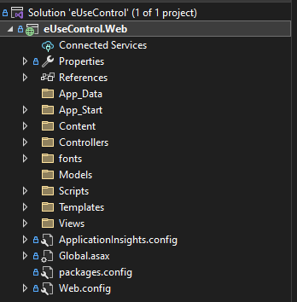

***Figura 1 .***Solution explorer

**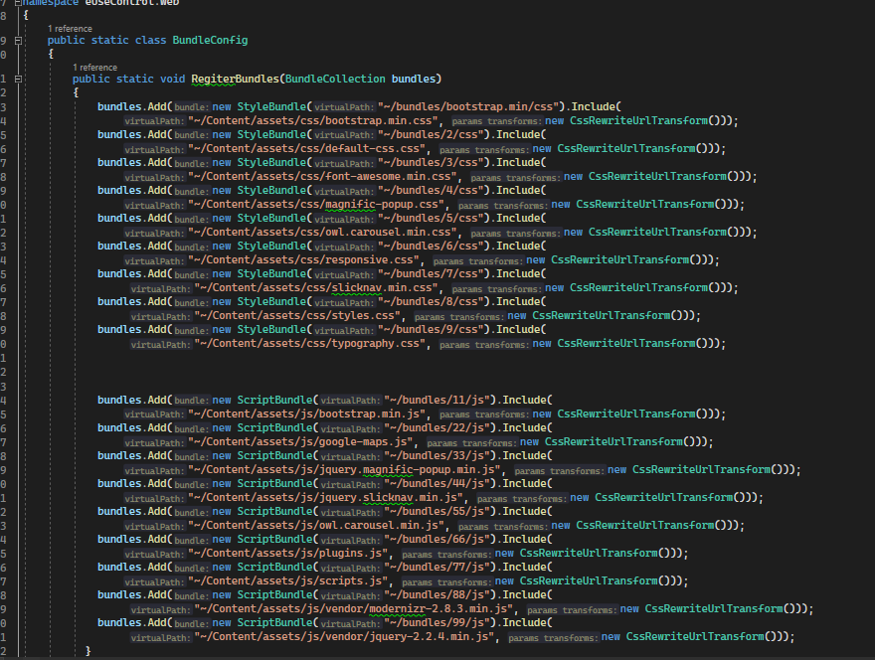*Figura 2 .***Bundle config

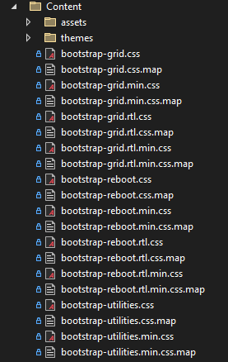

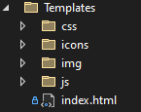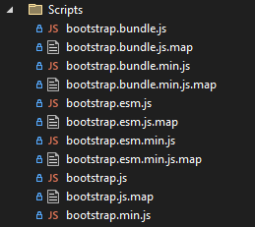

***Figura 3.*** Proiectu HTML/CSS implementat in VS

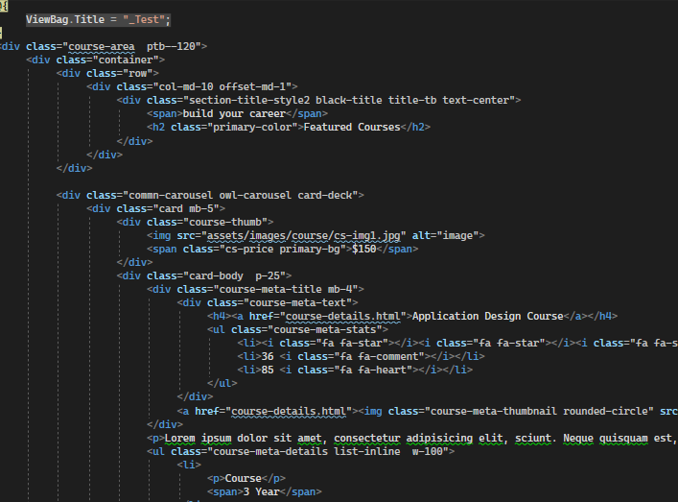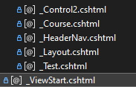

***Figura 4.*** Exemplu de implementare Layout



***Figura 5.*** Rezultatul obtinut

**Concluzii:** În această lucrare de laborator am studiat ASP.NET pentru proeictare Website-ului nostru. Am implimentat cunoștințele obținute în introducerea conținutului paginii noastre web. Proiectarea unei pagini web utilizând ASP.NET poate fi o sarcină complexă, dar odată ce ai înțeles cum funcționează acest framework, poți crea site-uri web puternice și ușor de utilizat. ASP.NET oferă multe funcții avansate pentru programatori, inclusiv suport pentru interacțiunea cu bazele de date, autentificarea și autorizarea utilizatorilor și gestionarea sesiunilor.